SZEPTEMBERI PROGRAMTERV
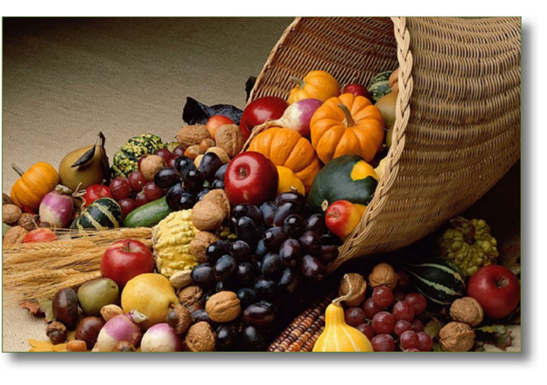
Újra az óvodában
Szeptember 1 – 18-ig
- Évkezdés a kiscsoportban – szokások megismerése, beszoktatás időszaka
- Középsős lettem! Nagycsoportos lettem!
Visszaszoktatás ideje – új szokások, szabályok megismerése
Szabad játéktevékenységek
- Gyermekek érzelmi biztonságának megteremtése

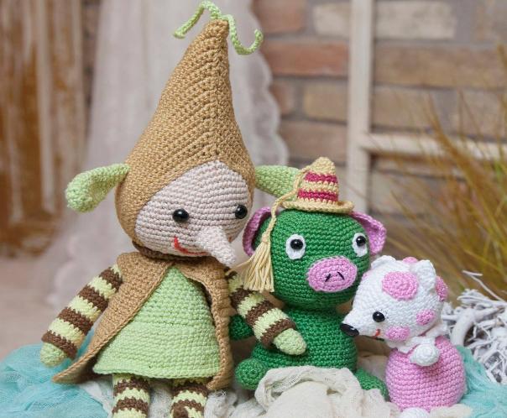
Népmese hetek
Szeptember 21 – október 2-ig
- csoportok névnapja
Mazsola mesesorozat

Népmese napja: szept. 30.
- Mesemúzeum látogatás (szept. 24. csütörtök)
MANÓCSKA csoport
- Mesékhez kapcsolódó rajzolás, festés, kézműves tevékenység
- Mesesarok kialakítása „Mesekuckó”
- Esztrád Színház előadása



